|  |  |
| --- | --- |
| ICS | 91.140 |
| CCS | P45 |

团体标准

T/CECS XXXX—XXXX

燃气燃烧器具安全风险评估

Safety risk assessment of gas burning appliances

**（本草案完成时间：2023-08-14）**

XXXX-XX-XX发布

XXXX-XX-XX实施

中国工程建设标准化协会  发布

目次

前言 II

引言 III

1 范围 4

2 规范性引用文件 4

3 术语和定义 4

4 一般规定 4

4.1 目的和任务 4

4.2 评估基本程序 5

5 风险识别 6

5.1 伤害情景构建 6

5.2 危险识别 7

6 风险分析 9

6.1 目的和任务 9

6.2 伤害严重性分析 10

6.3 伤害发生可能性分析 11

7 风险评价 11

7.1 目的和任务 12

7.2 风险等级 12

7.3 评价方法 12

7.4 安全风险水平确定 12

参 考 文 献 13

1. 前言

本文件按照GB/T 1.1—2020《标准化工作导则第1部分：标准化文件的结构和起草规则》和GB/T 20001.10-2014 《标准编写规则 第10部分：产品标准》给出的规则起草。

本文件是按中国工程建设标准化协会《关于印发<2021年第一批协会标准制订、修订计划>的通知》（建标协字【2021】11号）的要求制定。

本文件由中国工程建设标准化协会提出。

本文件由中国工程建设标准化协会城镇燃气专业委员会归口管理。

本文件负责起草单位：

本文件参加起草单位：

本文件主要起草人：

本文件审核人：

1. 引言

燃气燃烧器具的安全性是保障消费者在使用过程中的人身和财产不受到伤害，安全性是一个相对的概念，当伤害的风险低于可接受水平就满足了安全性要求。安全风险是伤害的危害程度和发生伤害概率组合的定量指标，用于评价燃气燃烧器具安全性水平。产品安全标准是产品安全性必须达到的基本要求，为达到更高的安全性要求，需要采取危险识别、风险估计和风险评价的方法对产品预期使用风险进行系统评估，以确定产品设计、制造、安装过程剩余的风险水平，从而判断现有安全措施是否充分，以及决策是否还需要追加风险减小措施。

技术标准具有普适性的基本特征，而我国燃气燃烧器具市场已经遍布中国和世界各地，产品使用条件的偏离程度可能明显超过技术标准的范围，从而产生新的风险类型。例如，为平原地区设计的产品在高原地区使用；燃气供气压力明显偏离的燃气燃烧器的适用压力范围；适用常温的燃气燃烧器具被长期贮存或长期使用在超低温的环境等。因此，依据对产品适用情景进行风险分析和评估，决策产品投放市场的导向和限制是十分必要的。风险评估不仅适用于产品制造商的设计方案和制造环节，也适用于开展产品鉴定、市场准入和退役的判断依据。

# 现行国家标准GB/T 22760-2020《消费品安全 风险评估导则》、GB/T 27921-2011 《风险管理 风险评估技术》、GB/T 16856-2015 《机械安全 风险评估 实施指南和方法举例》、GB/T 35253-2017《产品质量安全风险预警分级导则》等标准规定的基本原则和方法,适用于燃气燃烧器具风险评估。以上技术标准虽然提供了开展风险评估的基本准则和技术方法，但是不同风险评估组成员，选择不同的评估方法和经验得出的风险评估结论可能存在明显差异，即使同组人员也可能存在观点分歧，所以在评估工作过程中需妥善解决上述问题。

本文件编制的目的是结合我国燃气燃烧器具产品质量特征和历年发生燃气事故涉及产品质量风险状况，为开展风险评估人员可能用到的风险评估要素，提出的基础准则和限制的约定。风险评估对于编制标准的技术指标确定，以及无标产品或新功能认可有直接指导意义。

燃气燃烧器具安全风险评估

* 1. 范围

本文件规定了燃气燃烧器具安全风险评估的风险分析、估计和评价要求。

本文件适用于燃气燃烧器具（简称燃具）设计制造的安全风险评估，也适用于在产品预期使用寿命内各时期开展安全风险评估。

注：燃气燃烧器具是指GB 16410、GB 6932、GB 25034、GB 18111、GB 35848规定的产品，还包括尚无现行产品标准明确约束的商用或家用燃具。

* 1. 规范性引用文件

下列文件中的内容通过文中的规范性引用而构成本文件必不可少的条款。其中，注日期的引用文件，仅该日期对应的版本适用于本文件；不注日期的引用文件，其最新版本（包括所有的修改单）适用于本文件。

GB/T 15706 机械安全设计通则 风险评估和风险减小

GB 16914 燃气燃烧器具安全技术条件

GB 17905 家用燃气燃烧器具安全管理规则

GB/T 22760 消费品安全风险评估通则

GB/T 23694 [风险管理 术语](javascript:void(0))

GB/T 27921 风险管理 风险评估技术

GB/T 30597 燃气燃烧器和燃烧器具用安全和控制装置通用要求

GB /T 36503 燃气燃烧器具质量检验与等级评定

CJJ 12 家用燃气燃烧器具安装及验收规程

* 1. 术语和定义

GB/T 23694和GB/T 22760界定的以及下列术语和定义适用于本文件。

3.1

预期使用寿命 expected service life

制造商声明的燃具设计使用年限，或附加采取风险减小措施后允许燃具延长使用的年限。

* 1. 一般规定
     1. 目的和任务

风险评估是发现使用产品潜在危险，评估风险程度的过程；风险评估的目的是为决策提供技术依据。

基于不同决策目的，可在设计制造阶段、产品在运行阶段开展风险评估，见表1。

1. 风险评估的目的和任务

|  |  |  |
| --- | --- | --- |
| 评估阶段 | 危险状态 | 目的和任务 |
| 设计制造阶段 | 潜在风险未发现 | 确定是否需要修正设计方案和制造工艺，补充风险减小措施；用于产品投放市场或市场准入的技术支持。 |
| 在运行阶段 | 预期风险正在形成 | 产品在可预见的误用情景中使用或产品性能衰退已超过可控风险，用于评审产品退役的技术支持。 |
| **注：**产品超期服役时，可选择更换关键部件方式延长产品使用寿命，但应对风险减小措施的有效性进行评估。 | | |

* + 1. 评估基本程序
       1. 通则

按GB/T 22760、GB/T 27921的规定确定燃气燃烧器具风险评估程序，一般包括评估准备、风险识别、风险估计、风险评价等步骤。见图1所示。

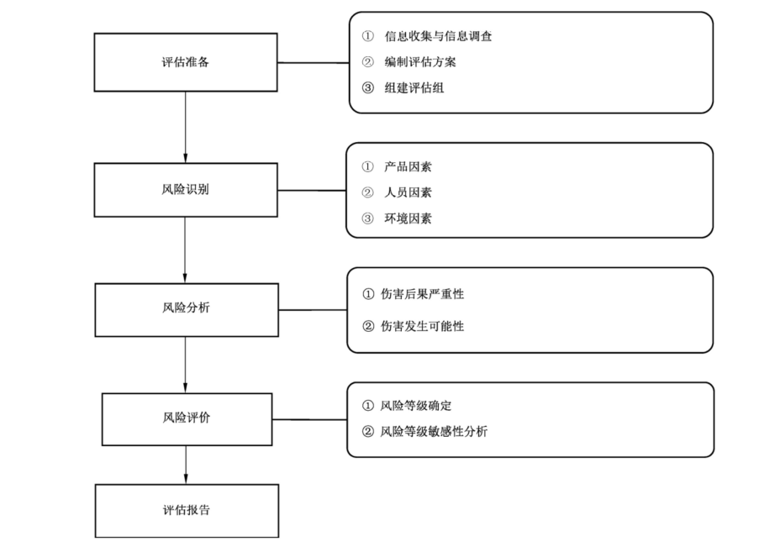

图1 风险评估一般程序

* + - 1. 评估准备

评估准备宜包括信息收集和调查、编制评估方案、组建评估小组等。其中信息收集至少应包括：

——燃具整机的基础技术资料，如产品型号、主要技术参数、设计原理与结构、产品功能说明等；

——燃具关键零部件及非金属材料信息；

——燃具预期销售的区域、使用环境和使用人群；

——评估样本代表的产品的批次和数量信息。

在进行信息收集时，宜尽可能收集同类产品在使用中发现的技术缺陷和事故信息。

编制评估方案和组建评估小组应符合GB/T 15706的规定。

* + - 1. 风险识别

风险识别通常可从预设燃具的使用情景构建入手，基于信息收集资料并根据燃具的测试结果，设计原理，结构特点以及失效机理预测可能导致事故或伤害发生的演变过程。

以可能存在的危险事件为标时，宜从产品质量、使用人群、使用环境三个方面，追溯分析关联影响因素。

* + - 1. 风险分析

风险估计是对危险事件可能导致的伤害严重性和发生的可能性进行分析。伤害严重性估计除应预估对产品直接使用者的危险外，还应预估可能对毗邻环境人员的伤害。例如，爆炸和火灾可能殃及的区域。

* + - 1. 风险评价

对风险估计的结果应进行分析和评价，可按照服务于不同决策的目标，与预设产品的风险等级进行比较，以确定可接受风险的程度。

* 1. 风险识别
     1. 伤害情景构建
        1. 目的和任务

构建伤害情景的目的和任务是预测产品在正常使用和合理可预见的误用中，潜在危险造成的伤害。

伤害情景一般可从预设的使用场景和检测获知的产品缺陷开始，构建下列“缺陷——事故——伤害”的因果关系：

1. 基于产品零部件检验存在某种“缺陷”的预设或产品被误用的场景，在可预见的使用寿命中可能导致产品出现某种“危险状况”；
2. 该缺陷和危险状况（或危险事件）持续存在，引发事故发生；
3. 事故导致产生伤害。
   * + 1. 燃具正常使用条件

5.1.2.1 燃具的正常使用条件包括但不限于下列技术标准的规定：

1. GB 16914 燃气燃烧器具安全技术条件；
2. GB/T 30597 燃气燃烧器和燃烧器具用安全和控制装置通用要求；
3. GB T 36503 燃气燃烧器具质量检验与等级评定；
4. GB 17905 家用燃气燃烧器具安全管理规则；
5. CJJ 12  家用燃气燃烧器具安装及验收规程。

5.1.2.2除特殊环境使用的产品应有明确的规定和标识外，燃具正常使用的一般环境条件为：

1. 环境空气温度：-20℃～+40℃；
2. 海拔高度：不超过2000m；
3. 最大燃气运行压力：液化石油气燃具3.5kPa,天然气3.0 kPa,人工煤气1.5 kPa；
4. 自然通风：安装空间换气次数不小于3次/h；
5. 一般使用场所：家用或商用室内场所。
   * + 1. 合理可预见的误用

情景构建除应包括使用者的正常使用外，还应考虑可预见的非正常使用或误用。包括但不限于以下合理可预见的误用：

1. 运行与燃具燃气气质要求不匹配的燃气介质（如将天然气灶具用于运行液化石油气）；
2. 运行超过燃气具规定运行压力（如管道天然气供应压力可能超过天然气燃具规定运行压力的2倍；在瓶装液化石油气系统使用中压或压力可调型调压器，供应压力可能超过液化石油气燃具规定压力的4倍以上）；
3. 超期服役（如超过制造商声明的使用年限）；
4. 使用与燃具接口不匹配的接管或烟道（如未使用制造商提供的燃具连接管或烟道）；
5. 安装空间自然通风条件不足（如使用燃具的空间换气次数不满足3次/h）；
6. 燃具与非阻燃物品未保留足够安全间距。
   * 1. 危险识别
        1. 目的和任务

危险识别可形成一份危险、危险状态（或危险事件）的清单，该清单宜能够描述产品的危险状态可能在何时以何种方式导致伤害。

危险识别是对产品缺陷、危险状态（或危险事件）与可能导致伤害类型之间的发展演变分析确认的过程。

* + - 1. 危险识别方法

危险识别方法可按GB/T 27921规定的故障树、事件树、因果分析、情景分析等方法进行，并按下列规定进行伤害类型和缺陷类别影响进行分析：

1. 示例见GB/T 15706。
2. 按表2规定的危害类型进行编组，梳理危害与关联危险源部件和危险事件（或危险状况）的演变关系。
3. 产品设计阶段的风险评估应对可能发生的所有危险进行预测和评价；其他阶段的风险评估则可根据决策目的，则可仅对1个或几个关键危险进行预测和评价。
4. 燃具的伤害类型

|  |  |  |
| --- | --- | --- |
| 序号 | 危害类型 | 常见危险事件及因果分析 |
| 1 | CO中毒 | 1. 使用人工煤气发生燃气泄漏导致中毒 2. 在不良通风环境长时间使用直接排放烟气的器具导致中毒，例如燃气烧烤炉、燃气火锅等 3. 使用劣质排烟管，排烟管与器具连接尺寸不匹配或未能正确安装导致烟气泄漏 |
| 2 | 爆燃 | 1. 预吹扫功能紊乱、或烟道堵塞 2. 使用与器具声称燃气种类不匹配的燃气，导致离焰或回火 3. 由于点火程序不合理或气源等参数变化，点火过程中能量过大，过大的点火噪声导致用户不适，长期过大的点火能量冲击，可能对结构产生累计性损伤 |
| 3 | 火灾 | 1. 燃具明火与可燃物体或材料安装距离较近，引燃周边易燃物（例如燃气胶管、器具护板、窗帘等） 2. 燃具未能定期清洁，导致明火引燃油渍或易燃污渍 3. 燃具没有过热保护或功能失效，发生器具或炊具干烧引发器具着火 4. 电气部件发生短路、电气触点过载以及其他原因产生的电气着火 5. 仅燃气泄漏源局部进入燃气爆炸极限就被引燃时，将直接发生火灾 6. 燃气泄漏量超过器具使用空间爆炸上限后局部被引燃，则发生持续爆燃现象，导致重大火灾 |
| 4 | 爆炸 | 1. 燃具使用空间结构强度和泄压面积，不能满足燃气泄漏持续爆燃产生冲击波扩散条件时，则出现燃气爆炸现象。 2. 配置燃气泄漏报警切断装置和不使用器具时关闭燃气管路阀门，控制燃气泄漏是杜绝燃气爆炸事故发生的首选措施 |
| 5 | 电击 | 1. 燃具电气电路在热环境下，存在隔热绝缘失效风险 2. 电气电路在器具清洗或湿热环境下，存在漏电风险 3. 燃具使用强电设计时，应考虑用户未能按技术要求规范接地的风险 4. 使用强电的燃气器具，应依据相关电器安全技术标准校审电器安全风险 |
| 6 | 其他伤害 | 1. 烧伤——输配系统突发燃气压力、热值不稳定导致器具明焰失控 2. 烫伤——燃具表面温度过高、过热保护失效，烧烤空间烟气泄漏，蒸箱空间蒸汽泄漏等，器具隔热材料性能退化或失效 3. 过热——部件温度过高，导致密封结构或其他部件的性能加速退化，丛而使得功能安全提前失效 4. 卫生——接触食品和饮用水材料、涂层涂料挥发物不符合技术标准 5. 划伤——手可触及的器具部位不应存在结构边缘锐边切割的风险 6. 脱落——运输和安装可能导致器具部件脱落或损伤，安装前应检查器具完好后，方可进行调试或试运行 |
| 注：导致燃气中毒、爆燃、爆炸、火灾等严重伤害的首要危险因素是燃气泄漏。常见引发燃气泄漏危险事件主要包括:   1. 燃具连接接口燃气泄漏：连接尺寸不匹配、连接软管脱落或破损； 2. 燃具燃气通路燃气泄漏：用户未使用规定燃气调压器，导致燃气通路超压发生燃气泄漏； 3. 燃气通路材料不能满足使用环境对耐腐蚀的要求：出现穿孔或开裂导致燃气泄漏； 4. 燃具意外熄火导致燃气泄漏：未安装熄火保护或熄火保护机构未能完全实现功能。 | | |

1. 按表3规定的缺陷类别进行编组，识别产品缺陷或危险状况与预期造成伤害的因果关系。
2. 燃具缺陷与影响分析

|  |  |  |
| --- | --- | --- |
| 序号 | 缺陷分类 | 影响分析（示例） |
| 1 | 配置 | 属于国家禁止制造的产品品类，或使用了国家禁止使用的零部件；未按技术要求配置安全措施。包括强制性标准和企业明示的国家标准、行业标准、企业标准等，产品及其零部件存在标准符合性、一致性和可靠性等问题。 |
| 2 | 结构 | 燃具接口型式、压力元件结构强度不能满足技术标准规定的要求。 |
| 3 | 材料 | 1. 在特定区域内未使用符合技术标准规定的耐高温、耐腐蚀和食品级材料。 2. 给排气管结构型式和材料是否满足预设生命周期内安全使用的要求。 |
| 4 | 基本性能 | 1. 严密性检验   燃气通路气密性检验性能应符合技术标准要求；同时还要考察在预设燃具使用场景下，燃气管路系统或配件的严密性是否存在不可接受风险。   1. 熄火保护检验   燃具熄火保护检验性能应符合技术标准要求；同时还要考察在预设熄火保护失效模式下，燃气管路是否完全切断供气。   1. 烟气检验   未投入使用的燃具燃烧废气中的CO、NOx指标检验应符合技术标准要求；在运行燃具发生功能下降导致烟气中CO、NOx指标超标应在可控风险内。   1. 表面温升   在预定燃具热负荷和连续使用场景条件下，人员可接触部位表面的温升应在可接受风险内。   1. 最大热负荷   在预设燃气压力和使用场景下，是否存在导致火灾，或使操作人灼伤或烫伤的不可接受风险。 |
| 5 | 电气安全 | 燃具使用强电时，应依据国家强制或专用技术标准对可能导致电击、着火等风险的电气结构和性能进行检验，主要包括绝缘电阻、泄漏电流、保护接地等项目的检验，审查是否存在不可接受风险。 |
| 6 | 失效控制 | 1. 燃烧控制单元   检验控制板元件失效发生的概率和后果，检查功能控制单元局部失效是否会导致燃具燃烧性能发生不可接受风险。   1. 热水控制单元   检验水温控制器元件失效发生的概率和后果，检查功能控制单元局部失效是否会导致出现燃具干烧或水温过热的风险。   1. 排烟控制单元   依据技术标准预设工况检验。 |
| 7 | 说明书、铭牌、标志标识审查 | 应包含技术标准规定正确安装使用的信息，对合理可预期的误用提出警示信息。  （即使有明确全面的警示，也不能减免燃具结构或功能应对使用者误用情景采取防范措施的必要。） |
| 8 | 使用条件 | 气源——气源特性、压力偏离  电源——电源参数偏离，例如，电压偏差达到±15～±20%  水压——水压偏离  水质——水中腐蚀性物质浓度过高 |
| 9 | 地理环境 | 海拔——平原地区产品在高原使用，通常CO偏高  温度——热带气候导致一些部件温度偏高，加速老化  湿度——高湿度环境导致电气部件故障率增加，使得安全功能失效  风压——过高风压导致燃气具难以正常运行 |

* 1. 风险分析
     1. 目的和任务

风险分析是对已辨识的产品存在缺陷、危险状态（或危险事件），在既定伤害情景中可能导致伤害严重性和伤害发生可能性（概率）进行定性定量分析的过程。

* + 1. 伤害严重性分析
       1. 伤害严重性估计

伤害严重性估计包含对燃具产品质量危害和特定使用场景危害的耦合分析。依据设定检验数据或预设的故障或失效模式，推演规定危险情景发生事故导致伤害的严重性。燃具伤害严重性估计包括但不限于表4规定的内容。

1. 情景分析、失效模式与效应分析等见GB/T 27921的规定。
2. 伤害严重性估计

|  |  |  |  |
| --- | --- | --- | --- |
| 序号 | 危险类型 | 伤害严重性分析 | |
| 1 | CO中毒 | 1. 估算烟气泄漏中毒时，按燃具持续2小时燃气泄漏的扩散空间CO浓度计算。 2. 估算直排烟气中毒时，按燃具持续2小时使用直接排放烟气量的扩散空间CO浓度计算。 3. 估算烟管泄漏中毒时，按燃具持续2小时使用排放烟气量30%的扩散空间CO浓度计算 | |
| 2 | 爆燃 | 1. 估算燃具自燃后果，按燃具持续30分钟自燃计算波及区域伤害后果。 2. 估算有限空间爆燃时，按燃具持续30分钟泄漏量计算伤害波及范围。 | |
| 3 | 火灾 | 1. 按发生持续30分钟火灾估计波及范围 2. 统计火灾波及范围可燃物能量 3. 估算火灾波及范围内人员和财产损失 | |
| 4 | 爆炸 | 1. 燃气泄漏最大可能扩散空间 2. 以混合气爆炸上限估算TNT当量 3. 爆炸波及范围人员财产估算 | |
| 5 | 电击 | 1. 最大绝缘电阻和泄漏电流 2. 外壳防护和电气隔离 3. 保护接地措施有效性 | |
| 6 | 其他 | 烧伤 | 1. 燃具离焰燃烧波及范围 2. 最大热流量输出与持续时间估算 3. 烧伤部位 |
| 烫伤 | 1. 可接触部位表面温升 2. 持续10秒接触最高表面温度的伤害估算。 |
| 过热 | 部件运行温度对密封材料及其他部件功能构成威胁的评估 |
| 卫生 | 1. 与食品和生活水平接触材料污染 2. 涂层涂料挥发物材料污染 |
| 划伤 | 手可接触部件存在尖锐边角导致伤残的程度估计 |
| 脱落 | 隐蔽部件脱落导致安装和调试突发事故的风险估计 |

* + - 1. 伤害严重性分级

按可能造成人员伤亡和财产损失的程度，可将伤害严重性划分为4个级别，见表5。

1. 伤害严重性分级

|  |  |  |  |
| --- | --- | --- | --- |
| 伤害严重程度 | | 人体伤害 | 财产损失 |
| 1级 | 较弱 | 简单治疗可康复 | 10万元以下 |
| 2级 | 一般 | 长期治疗可康复 | 10-50万元 |
| 3级 | 严重 | 不可逆伤残 | 100万元以下 |
| 4级 | 非常严重 | 失去劳动能力或死亡 | 100万元以上 |

* + 1. 伤害发生可能性分析
       1. 伤害发生概率估计

伤害发生可能性分析是对某一预设伤害情景确实发生概率的估计。伤害情景的发生包含了多重因果关系，伤害发生可能性分析则需要对每个环节发生的概率进行分析判断。判断时，宜至少考虑下列三个层面分析：

1. 设定使用情景发生的概率分析。
2. 设定危险事件发生的概率分析
3. 设定伤害后果发生的概率分析

统计每个环节概率的乘积确定伤害发生的整体概率估计。

* + - 1. 伤害发生可能性分级

可将伤害发生可能性按表6的规定划分为8级。

1. 伤害发生可能性分级

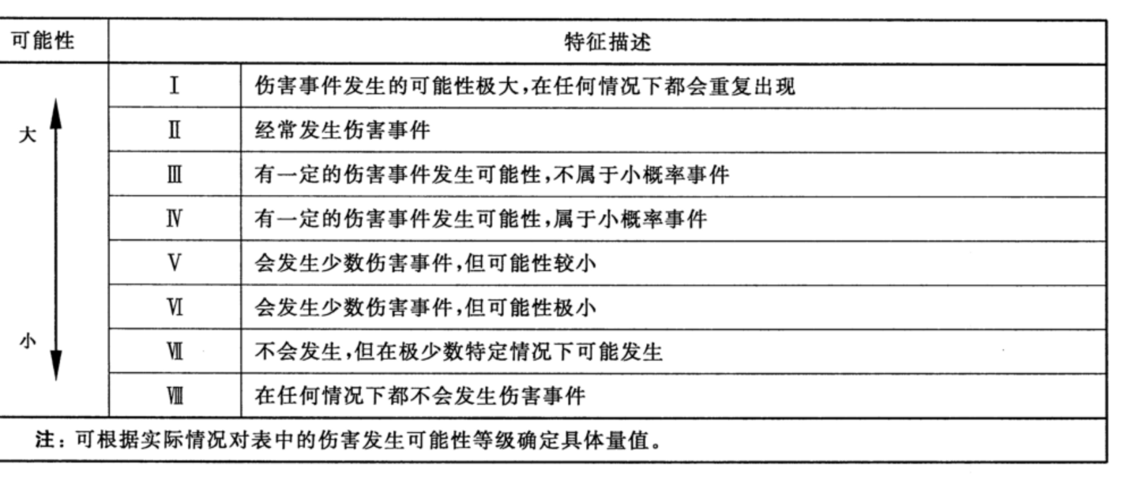

* 1. 风险评价
     1. 目的和任务

风险评价的任务是通过对伤害情景造成伤害的严重性和发生概率的综合分析，判断燃具投入使用的残余风险是否可接受。

燃具设计制造阶段风险评价应包括所有伤害情景的风险评价，基本任务是判断设计制造选择的保护措施是否充分，确定是否需要进一步降低风险。

投放市场燃具风险评价可仅对系统性严重伤害情景进行风险评价，基本任务是判断产品风险减小措施是否有效，指导燃具的市场投放区域或退役。

* + 1. 风险等级

风险评价可按伤害情景的严重性和发生概率结合起来确定风险级别，见表7。

1. 风险等级

|  |  |  |  |  |  |
| --- | --- | --- | --- | --- | --- |
| 在产品可预见寿命中发生伤害的概率 | | 伤害严重性 | | | |
| 1 | 2 | 3 | 4 |
| 高 | Ⅰ | H | S | S | S |
|  | Ⅱ | M | S | S | S |
| Ⅲ | M | S | S | S |
| Ⅳ | L | H | S | S |
| Ⅴ | L | M | H | S |
| Ⅵ | L | L | M | H |
| Ⅶ | L | L | L | M |
| 低 | Ⅷ | L | L | L | L |
| 注：S为严重风险，H为高风险，M为中风险，L为低风险。 | | | | | |

* + 1. 评价方法

选择风险评价方法时，宜在GB/T 22760和GB/T 27921的规定中选择适用的方法。

* + 1. 安全风险水平确定

燃具的安全水平可按可接受风险、可控风险和不容许风险进行确定（三种风险状态），并应遵循下列规则：

——依据技术标准或制造商规定的正确安装、使用条件下，燃具在可预见寿命内的安全风险均应处于可接受风险水平；

——在可预见的误用条件下，产品发生功能和性能下降后的安全风险应至少保持在可控风险水平。

参 考 文 献

[1] GB 6932 家用燃气快速热水器

[2] GB 16410 家用燃气灶具

[3] GB 18111 燃气容积式热水器

[4] GB 25034 燃气采暖热水炉

[5] GB 35848 商用燃气燃烧器具

[6] GB/T 28803 消费品安全风险管理导则